Thứ Hai ngày 8 tháng 4 năm 2024
Tiết 1: HOẠT ĐỘNG TRẢI NGHIỆM
SINH HOẠT DƯỚI CỜ: SINH HOẠT CHUNG TOÀN TRƯỜNG
HỘI THI NHI ĐỒNG CHĂM NGOAN
________________________________________________
Tiết 2+3: Tiếng Việt
Bài 4: CUỘC THI TÀI NĂNG CỦA RỪNG XANH (tiết 1+2)
I. YÊU CẦU CẦN ĐẠT
- Đọc đúng, rõ ràng một VB tự sự ngắn và đơn giản, kể lại một trải nghiệm từ ngôi thứ ba, có lời thoại; hiểu và trả lời đúng các câu hỏi có liên quan đến VB; quan sát, nhận biết được các chi tiết trong tranh và suy luận từ tranh được quan sát.
- Viết lại đúng câu trả lời cho câu hỏi trong VB đọc
- Nói và nghe thông qua hoạt động trao đổi về nội dung của VB và nội dung được thể hiện trong tranh.
- Biết được mỗi loài vật có một tài năng khác nhau.
*HS có cơ hội phát triển các năng lực, phẩm chất sau:
- Năng lực chung:
Năng lực tự chủ và tự học: Tự thực hiện nhiệm vụ học tập.
+ Năng lực giao tiếp và hợp tác: Biết hợp tác với bạn qua hình thức làm việc với các bạn trong nhóm.
+ Năng lực giải quyết vấn đề và sáng tạo: HS dựa vào vốn sống của mình để hoàn thành các nhiệm vụ học tập.
- Năng lực đặc thù: Năng lực ngôn ngữ và tư duy ngôn ngữ
- Phẩm chất: Nhân ái: tình yêu thương đối với loài vật.
II. ĐỒ DÙNG DẠY HỌC
- GV: SGK, máy tính, Bài giảng Power Point.
- HS: SGK, , Sách tiếng Việt HS, vở tập viết.
III. HOẠT ĐỘNG DẠY HỌC:
Tiết 1
Hoạt động của giáo viên | Hoạt động của học sinh
1. Hoạt động khởi động  + GV yêu cầu HS quan sát tranh và trao đổi nhóm để trả lời các câu hỏi . GV có thể cho HS xem một số clip như chim gõ kiến khoét thân cây , khỉ leo trèo .  a . Em biết những con vật nào trong tranh?  b. Mỗi con vật có khả năng gì đặc biệt  + GV và HS thống nhất nội dung câu trả lời  a. Trong tranh có yểng, mèo rừng, chim công, gõ kiến, khỉ  + GV dẫn vào bài đọc Cuộc thẻ tài năng rừng xanh. ( Rừng xanh là nơi tụ hội của rất nhiều con vật . Mỗi con vật có đặc tính và tài năng riêng , rất đặc biệt . Chúng ta sẽ củng đọc VB Cuộc thi tài năng rừng xanh để khám phá tài năng của các con vật ).  2. Đọc  GV đọc mẫu toàn VB .  - GV hướng dẫn HS luyện phát âm một số từ ngữ có văn mới .  + HS làm việc nhóm đôi để tìm từ ngữ có tiếng đứa vần mới trong VB: yết (niêm yết; yêng (yểng) , oen (nhoẻ ) , oao (ngoao ngoao), oet (khoét), uênh ( chuyếnh choáng), ooc (voọc).  + GV đưa những từ ngữ này lên bảng và hướng dẫn HS đọc, GV đọc mẫu lần lượt từng vần và tử ngữ chứa vẩn đỏ , HS đọc theo đồng thanh .  + Một số ( 2 - 3 ) HS đánh vần , đọc trơn , sau đó cả lớp đọc đồng thanh một số lãn . HS đọc câu  + Một số HS đọc nối tiếp từng câu lần 1 GV hướng dẫn HS đọc một số từ ngữ tuy không chứa vần mới nhưng có thể khó đối với HS .  + Một số HS đọc nối tiếp từng câu lần 2 , GV hướng dẫn HS đọc những câu dài . ( VD : Mừng xuân , / các con vật trong rừng tổ chức một cuộc thi tài năng . Đúng như chương trình đã niêm yết , cuộc thi mở đầu bằng tiết mục / của chim yểng . Yểng nhoẻn miệng cười / rồi bắt chước tiếng của một số loài vật . / Chim công / khiến khán giả say mê , chuếnh choáng vì điệu múa tuyệt đẹp , Voọc xám với tiết mục đu cây điêu luyện làm tất cả trầm trồ thích thú , )  HS đọc đoạn  + GV chia VB thành các đoạn ( đoạn 1 : từ đầu đến trầm trồ , đoạn 2 : phần còn lại ) . + Một số HS đọc nối tiếp từng đoạn , 2 lượt  + GV giải thích nghĩa của một số từ ngữ trong bài ( niêm yết : ý ở đây là công bố chương trình cuộc thi để mọi người biết ; chuếnh choáng : ý chỉ cảm giác không còn tỉnh táo giống như khi say của khán giả trước điệu múa tuyệt đẹp của chim công , trầm trồ : thốt ra lời khen ngợi với vẻ ngạc nhiên thán phục ; điều tuyến : đạt đến trình độ cao do trau dồi , luyện tập nhiều ) .  + HS đọc đoạn theo nhóm . HS và GV đọc toản VB  +1 - 2 HS đọc thành tiếng toàn VB .  + GV đọc lại toàn VB và chuyển tiếp sang phần trả lời câu hỏi. | + Một số ( 2 - 3 ) HS trả lời câu hỏi . Các HS khác có thể bổ sung nếu câu trả lời của các bạn chưa đầy đủ hoặc có câu trả lời khác  + HS thống nhất nội dung câu trả lời  a . Trong tranh có yếng, mèo rừng, chim công, gõ kiến, khỉ  b. Mỗi con vật có một động tác thể hiện tài năng của mình, VD: chim công mú , voọc xám đu cây, gõ kiến khoét thân cây, ...  - HS lắng nghe  -HS làm việc nhóm đôi  - HS đọc  - HS đọc  - HS đọc câu  - HS đọc câu  - HS đọc đoạn  1 - 2 HS đọc thành tiếng toàn VB
Tiết 2
3. Trả lời câu hỏi  - GV hướng dẫn HS làm việc nhóm để tìm hiểu VB và trả lời các câu hỏi .  - GV đọc từng câu hỏi và gọi đại diện một số nhóm trình bày câu trả lời .  a. Cuộc thi có những con vật nào tham gia ?  b . Mỗi con vật biểu diễn tiết mục gì ?  c . Em thích nhất tiết mục nào trong cuộc thi ?  GV chốt nồi dung  4. Viết vào câu trả lời cho câu a và c ở mục 3  - GV nhắc lại câu trả lời đúng cho câu hỏi a và c ( có thể trình chiếu lên bảng một lúc để HS quan sát ) và hướng dẫn HS viết câu trả lời vào vở  a . Cuộc thi có sự tham gia của Yểng , mèo rừng , chim gõ kiến , chim công , voọc xám ;  c , Câu trả lời mở  GV hướng dẫn HS chọn tiết mục mình yêu thích để viết vào vở  - GV lưu ý HS viết hoa chữ cái đầu cầu ; đặt dấu chấm , dấu phẩy đúng vị trí . GV kiểm tra và nhận xét bài của một số HS. | HS làm việc nhóm ( có thể đọc to từng câu hỏi ) , cùng nhau trao đổi về bức tranh minh hoạ và câu trả lời cho từng câu hỏi  Các nhóm khác nhận xét , đánh giá  HS thống nhất câu trả lời .  a . Cuộc thi có sự tham gia của yểng , mèo rừng , chim gõ kiến , chim công , voọc xám  b . Yểng nhoẻn miệng cười rồi bắt chước tiếng của một số loài vật ; mèo rừng ca “ ngoan ngoao ” ; gõ kiến khoét được cải tổ xinh xắn ; chim công múa ; voọc xám đu cây :  - HS nêu  - HS quan sát và viết câu trả lời vào vở
IV. ĐIỀU CHỈNH SAU BÀI DẠY
...................................................................................................................................................................................................................................................................................................................................................................................................
_________________________________________
Tiết 4: GIÁO DỤC THỂ CHẤT
BÀI 3: ĐỘNG TÁC DẪN BÓNG (t₁)
(Giáo viên chuyên biệt dạy)

Thứ Ba ngày 9 tháng 4 năm 2024
Tiết 1+2 : Tiếng việt
Bài 4: CUỘC THI TÀI NĂNG CỦA RỪNG XANH (tiết 3+4)
I. YÊU CẦU CẦN ĐẠT
- Đọc lưu loát một VB tự sự ngắn và đơn giản, kể lại một trải nghiệm từ ngôi thứ ba, có lời thoại; dựa vào VB, lựa chọn đúng từ ngữ phù hợp với tình huống; quan sát, nhận biết được các chi tiết trong tranh
- Hoàn thiện câu dựa vào những từ ngữ cho sẵn và viết lại đúng câu đã hoàn thiện; nghe viết một đoạn ngắn.
- Nói và nghe thông qua hoạt động trao đổi về nội dung được thể hiện trong tranh
- Nêu cách bảo vệ các loài chim
*HS có cơ hội phát triển các năng lực, phẩm chất sau:
- Năng lực chung:
+ Năng lực tự chủ và tự học: Có ý thức học tập và hoàn thành nội dung bài học.
+ Năng lực giao tiếp và hợp tác: Biết trao đổi với bạn và gia đình.
+ Năng lực giải quyết vấn đề và sáng tạo: Hoàn thành tốt các nội dung theo yc
- Năng lực đặc thù: Năng lực ngôn ngữ và tư duy ngôn ngữ
- Phẩm chất: Nhân ái, chăm chỉ, trung thực, trách nhiệm
II. ĐỒ DÙNG DẠY HỌC
- GV: SGK, máy tính, Bài giảng Power Point.
- HS: SGK, vở, Sách tiếng Việt HS, vở tập viết.
III. HOẠT ĐỘNG DẠY HỌC:
Hoạt động của giáo viên | Hoạt động của học sinh
* Hoạt động khởi động  - Gv cho HS chơi trò chơi “Con số may mắn”  - GV dẫn vào bài  5. Chọn từ ngữ để hoàn thiện cấu và viết câu vào vở  - GV hướng dẫn HS làm việc nhóm để chọn từ ngữ phù hợp và hoàn thiện câu  - GV yêu cầu đại diện một số nhóm trình bày kết quả , GV và HS thống nhất các câu hoàn chỉnh ,  - GV yêu cầu HS viết câu hoàn chỉnh vào vở . GV kiểm tra và nhận xét bài của một số HS  6. Quan sát tranh và dùng từ ngữ trong khung để nói theo tranh  GV giới thiệu tranh và hướng dẫn HS quan sát tranh .  GV yêu cầu HS làm việc nhóm , quan sát tranh và trao đổi trong nhóm theo nội dung tranh , có dùng các từ ngữ đã gợi ý  GV gọi một số HS trình bày kết quả nói theo tranh  - HS và GV nhận xét  7. Nghe viết  GV đọc to cả đoạn văn . ( Yểng nhoẻn miệng cười rồi bắt chước tiếng một số loài vật . Gõ kiến trong nháy mắt đã khoét được cái tổ xinh xắn . Còn chim công có điệu múa tuyệt đẹp . )  GV lưu ý HS một số vần đề chính tả trong đoạn viết .  + Viết lùi đầu dòng . Viết hoa chữ cái đầu câu , kết thúc câu có dấu chấm .  + Chữ dễ viết sai chính tả : các từ ngữ chứa vần mới như : bếng , ngoạo ngoao , khoét , Các từ ngữ chửa các hiện tượng chính tả như r / d / gi ( treo rừng ) , chỉ tr ( leo trèo ) . GV yêu cầu HS ngồi đúng tư thế , cầm bút đúng cách . Đọc và viết chính tả :  + GV đọc từng câu cho HS viết . Những câu dài cần đọc theo từng cụm từ ( Yểng nhoẻn miệng cười rồi bắt chước tiếng một số loài vật . Gõ kiến trong nháy mắt / đã khoét được cái tổ xinh xắn . Còn chiến công có điều thúa tuyệt đẹp . ) , Mỗi cụm từ đọc 2 - 3 lần , GV cần đọc rõ ràng , chậm rãi , phù hợp với tốc độ viết của HS .  + Sau khi HS viết chính tả , GV đọc lại một lần toàn đoạn văn và yêu cầu HS và soát lỗi  + HS đổi vở cho nhau để rà soát lỗi .  + GV kiểm tra và nhận xét bài của một số HS .  8. Chọn vần phù hợp thay cho ô vuông  - GV có thể sử dụng máy chiếu hoặc bảng phụ để hướng dẫn HS thực hiện yêu cầu , GV nêu nhiệm vụ . HS làm việc nhóm đôi để tìm những vần phù hợp .  9. Đặt tên cho bức tranh và nói lí do em đặt tên đó  GV nêu yêu cầu của bài tập, cho HS thảo luận nhóm, trao đổi về bức tranh.  - Mỗi nhóm thống nhất tên gọi cho bức tranh và lí do đặt tên ,  - Đại diện một số nhóm trình bày kết quả trước lớp .  10. Hoạt động vận dụng  GV yêu cầu HS nhắc lại những nội dung đã học  GV tóm tắt lại những nội dung chính  GV tiếp nhận ý kiến phản hồi của HS về bài học ,  - GV nhận xét , khen ngợi , động viên HS | - HS chơi  HS làm việc nhóm để chọn từ ngữ phù hợp và hoàn thiện câu  - Đại diện nhóm trình bày  a . Cô bé nhoẻn miệng cười khi thấy anh đi học về.  b . Nhà trường niêm yết chương trình văn nghệ trên bảng tin .  - HS viết vở  HS làm việc nhóm , quan sát tranh và trao đổi trong nhóm theo nội dung tranh , có dùng các từ ngữ đã gợi ý  HS ngồi đúng tư thế , cầm bút đúng cách .  HS viết  + HS đổi vở cho nhau để rà soát lỗi  - Một số ( 2 - 3 ) HS lên trình bày kết quả trước lớp ( có thể điền vào chỗ trống của từ ngữ được ghi trên bảng ) .  - Một số HS đọc to các từ ngữ . Sau đó cả lớp đọc đồng thanh một số lẩn .  HS thảo luận nhóm , trao đổi về bức tranh  HS nêu ý kiến về bài học ( hiểu hay chưa hiểu , thích hay không thích , cụ thể ở những nội dung hay hoạt động nào ) .
IV. ĐIỀU CHỈNH SAU BÀI DẠY
...................................................................................................................................................................................................................................................................................................................................................................................................
__________________________________________
Tiết 3: Toán
BÀI HỌC STEM: MÔ HÌNH TÍNH HÀNG DỌC (tiết 2)
I. YÊU CẦU CẦN ĐẠT
- Thực hiện được phép cộng, phép trừ (không nhớ) các số trong phạm vi 100.
- Thực hành sử dụng các vật liệu đơn giản để làm mô hình tính dọc.

*HS có cơ hội phát triển các năng lực, phẩm chất sau:
- Năng lực chung:
+ Năng lực tự chủ, tự học: HS nhận nhiệm vụ học tập chuẩn bị tốt để hoàn thành nhiệm vụ học tập.
+ Năng lực giao tiếp, hợp tác: Hợp tác với các bạn để tạo sản phẩm và điều chỉnh, hoàn thiện sản phẩm của nhóm.
+ Năng lực giải quyết vấn đề- sáng tạo: Sử dụng các kiến thức đã học ứng dụng vào thực tế.
- Năng lực đặc thù: năng lực sử dụng công cụ và phương tiện học toán
- Phẩm chất: Trách nhiệm: HS tham gia và có trách nhiệm hoàn thành nhiệm vụ chung của nhóm; Chăm chỉ: HS tích cực tham gia các hoạt động học.
II. ĐỒ DÙNG DẠY HỌC
1. Chuẩn bị của GV
STT | Thiết bị/ Học liệu | Số lượng | Hình ảnh minh hoạ
1 | Giấy A4/ giấy bìa A4 | 4 tờ
2 | File ni-lông | 4 tờ

2. Chuẩn bị của học sinh (dành cho 1 nhóm)
STT | Thiết bị/Dụng cụ | Số lượng | Hình ảnh minh hoạ
1 | Bút màu | 1 hộp
2 | Bút dạ viết bảng | 1 cái
III. CÁC HOẠT ĐỘNG DẠY HỌC
TIẾT 2
Hoạt động của giáo viên | Hoạt động của học sinh
THỰC HÀNH – VẬN DỤNG
Hoạt động 3: Đề xuất ý tưởng và cách làm mô hình tính dọc
a) Thảo luận và chia sẻ ý tưởng làm mô hình tính dọc
– GV chia lớp thành các nhóm, mỗi nhóm 4 – 6 HS. | – HS lập nhóm theo yêu cầu.
– GV tổ chức cho HS thảo luận và chia sẻ về ý tưởng làm mô hình tính dọc theo các tiêu chí:
+ Có 6 ô để viết phép tính theo cột dọc.
+ Có 1 cái thang ghi số từ 1 đến 9.
+ Trang trí đẹp, sáng tạo, sử dụng được nhiều lần.
– GV chiếu cho HS xem một vài ý tưởng. | – HS theo dõi.
– GV mời đại diện nhóm HS chia sẻ ý tưởng làm sản phẩm trước lớp.  – GV có thể đặt các câu hỏi gợi ý:  + Mô hình tính dọc của nhóm có hình gì?  + Nhóm dùng vật liệu gì để làm?  + Nếu làm thế thì sản phẩm của nhóm có chắc chắn không? Có sử dụng được nhiều lần không?  + … | – Đại diện nhóm HS chia sẻ ý tưởng. Ví dụ:  Mô hình tính dọc của nhóm là một ngôi nhà có 6 ô cửa, các ô cửa để viết phép tính theo cột dọc, và có 1 cái thang ghi số từ 1 đến 9.  Nhóm em sử dụng giấy A4 để làm ngôi nhà, bút dạ để viết phép tính, bút màu để trang trí các ô cửa, mái nhà và cảnh xung quanh,…
– GV mời các nhóm khác nhận xét góp ý cho nhóm bạn để ý tưởng hoàn thiện hơn. | – Nhóm khác nhận xét, góp ý.
b) Lựa chọn ý tưởng và đề xuất cách làm mô hình tính dọc.
– GV yêu cầu HS thảo luận nhóm lựa chọn ý tưởng và đề xuất cách làm. | – HS thảo luận:  + Chọn ý tưởng.  + Đề xuất cách làm mô hình.
– GV giao phiếu học tập số 3 và yêu cầu HS hoàn thành. | – HS hoàn thành phiếu học tập số 3.  + Sản phẩm có 2 cột, 6 ô.  + Sản phẩm có thể biểu diễn phép cộng, phép trừ.  + Sử dụng những ô số rời để gắn/dán lên ô của dụng cụ, hoặc sử dụng bìa ni-lông và bút dạ.
Hoạt động 4: Làm mô hình tính dọc
a) Lựa chọn dụng cụ và vật liệu
– GV yêu cầu HS lựa chọn dụng cụ và vật liệu phù hợp với phương án nhóm đã chọn. | – HS lựa chọn dụng cụ và vật liệu phù hợp với phương án của nhóm.
b) Làm mô hình tính dọc
– GV mời HS đọc mục 4b và trang 59 và hỏi HS: Sách gợi ý các em làm mô hình tính dọc như thế nào? Gồm mấy bước? Mỗi bước tiến hành như thế nào? | – HS đọc, HS trả lời, làm mô hình theo 3 bước.  Bước 1: Vẽ hình ngôi nhà có 6 ô, và 1 cái thang ghi số từ 1 đến 9.  Bước 2: Trang trí.  Bước 3: Cho sản phẩm vào bìa ni-lông
– GV: Căn cứ vào ý tưởng đã lựa chọn, các nhóm hãy thực hiện mô hình tính dọc. | – HS thực hành làm sản phẩm.
– GV quan sát và hỗ trợ các nhóm gặp khó khăn trong quá trình làm.
– Sau khi HS làm xong mô hình, GV yêu cầu các nhóm tự đối chiếu và kiểm tra lại theo các tiêu chí để được sản phẩm tốt nhất.
– GV tổng kết hoạt động và chuyển sang hoạt động sau. | – HS theo dõi.
Hoạt động 5: Sử dụng sản phẩm
a) Trưng bày và giới thiệu sản phẩm
– GV tổ chức cho các nhóm trưng bày mô hình vừa làm của nhóm mình. | – HS trưng bày sản phẩm.
– GV mời các nhóm giới thiệu sản phẩm cần nêu rõ sử dụng vật liệu gì để làm sản phẩm, cách tạo ra sản phẩm và cách làm cho sản phẩm có màu sắc tươi sáng, hài hoà. Nêu những khó khăn khi làm và cách khắc phục của nhóm,… | – Đại diện nhóm giới thiệu sản phẩm. Ví dụ:  Nhóm em vẽ ngôi nhà cân đối trên trang giấy A4, vẽ 6 ô để viết phép tính theo cột dọc, các ô đều nhau. Vẽ thang cạnh ngôi nhà, chia các nấc thang đều nhau, ghi số từ 1 đến 9 vào từng nấc thang. Sử dụng màu phù hợp để trang trí ngôi nhà,…
– GV mời các nhóm tổng kết góp ý. | – Các nhóm tổng kết góp ý.
b) Sử dụng mô hình tính dọc để tìm kết quả các phép tính
– GV yêu cầu HS làm việc nhóm đôi, sử dụng mô hình tính dọc để tìm kết quả các phép tính, chia sẻ bài làm của mình với bạn trong nhóm. | – HS thực hiện.
– GV yêu cầu HS tự đánh giá sản phẩm của nhóm mình và nhóm khác bằng cách tô khuôn mặt cảm xúc phù hợp. | – HS tự đánh giá sản phẩm của nhóm mình và nhóm khác.
TỔNG KẾT BÀI HỌC
– GV nhắc HS chưa hoàn thiện sản phẩm và phiếu học tập hoàn thiện nốt.
– GV yêu cầu HS sử dụng sản phẩm vào thực hiện các phép tính cộng, trừ không nhớ trong phạm vi 100.
– GV khen ngợi nhóm HS tham gia hoạt động tốt, động viên các nhóm làm chưa tốt để lần sau cố gắng.
– GV nhận xét và tổng kết buổi học.
IV. ĐIỀU CHỈNH SAU BÀI DẠY
...............................................................................................................................................................................................................................................................................................................................................................................................

Tiết 4: Mĩ thuật
BÀI 15: GIỜ RA CHƠI (t2)
(GV chuyên biệt dạy)

Thứ Tư ngày 10 tháng 4 năm 2024
Tiết 1+ 2: Tiếng việt
Bài 5: CÂY LIỄU DẺO DAI (tiết 1+2)
I. YÊU CẦU CẦN ĐẠT
- Đọc đúng, rõ ràng một VB tự sự ngắn và đơn giản, kể lại một trải nghiệm từ ngôi thứ ba, có lời thoại; hiểu và trả lời đúng các câu hỏi có liên quan đến VB; quan sát, nhận biết được các chi tiết trong tranh và suy luận từ tranh được quan sát.
- Viết lại đúng câu trả lời cho câu hỏi trong VB đọc
- Nói và nghe thông qua hoạt động trao đổi về nội dung của VB và nội dung được thể hiện trong tranh.
- Biết được đặc điểm của cây liễu.
*HS có cơ hội phát triển các năng lực, phẩm chất sau:
- Năng lực chung:
Năng lực tự chủ và tự học: Tự thực hiện nhiệm vụ học tập.
+ Năng lực giao tiếp và hợp tác: Biết hợp tác với bạn qua hình thức làm việc với các bạn trong nhóm.
+ Năng lực giải quyết vấn đề và sáng tạo: HS dựa vào vốn sống của mình để hoàn thành các nhiệm vụ học tập.
- Năng lực đặc thù: Năng lực ngôn ngữ và tư duy ngôn ngữ
- Phẩm chất: Nhân ái: tình yêu thương đối với cây cối.
II. ĐỒ DÙNG DẠY HỌC
- GV: SGK, máy tính, Bài giảng Power Point.
- HS: SGK, , Sách tiếng Việt HS, vở tập viết.
III. HOẠT ĐỘNG DẠY HỌC:
Tiết 1
Hoạt động của giáo viên | Hoạt động của học sinh
1. Hoạt động khởi động  Ôn ; HS nhắc lại tên bài học trước và nói về một số điều thú vị mà HS học được từ bài học đó .  Khởi động :  + GV yêu cầu HS quan sát tranh và trao đổi nhóm để nói về điểm khác nhau giữa hai cây trong tranh .  + GV và HS thống nhất nội dung câu trả lời  Một cây thân cao , cảnh vườn rộng ra , trồng rõ thân , cành : cây bàng .  Một cây thân cành bị lá phủ kín ; lá dài và rũ xuống : cây liễu  sau đó dần vào bài đọc Cây liễu dẻo dai : Mỗi loài cây đều có vẻ đẹp riêng , đặc tính riêng . Để thể hiện sự vững mạnh , sự kiên cường , bất khuất , sự đoàn kết của người dân Việt Nam , người ta nói đến cây tre luỹ tre , ... Để thể hiện sự mềm mại có vẻ yếu ớt người ta nói đến cành liều. Vậy cây liễu có phải là loại cây yếu ớt, mỏng manh, dễ gãy không  2. Đọc  GV đọc mẫu toàn VB .  HS đọc câu  + Một số HS đọc nối tiếp từng cầu lần 1. GV hướng dẫn HS đọc một số từ ngữ có thể khó đối với HS nổi gió , lắc lư , lo lắng ... ) .  + Một số HS đọc nối tiếp từng câu lần 2. GV hướng dẫn HS đọc những câu dài ( VD : Thân cây liễu tuy không to nhưng dẻo dai , ) .  HS đọc đoạn  + GV chia VB thành các đoạn ( đoạn 1 : từ đầu đến bị gió làm gày không ạ ?, đoạn 2 : phần còn lại ) , Một HS đọc tiếp từng đoạn  + GV giải thích nghĩa của một số từ ngữ trong bài ( dẻo dai : có khả năng chịu đựng trong khoảng thời gian dài ; lắc lư : nghiêng bên nọ , nghiêng bên kia , mềm mại : mềm và gợi cảm giác dẻo dai ) .  + HS đọc đoạn theo nhóm  HS và GV đọc toản VB  + 1- 2 HS đọc thành tiếng toàn VB .  + GV đọc lại toàn VB và chuyển tiếp sang phải trả lời câu hỏi. | - HS nhắc lại  + Một số ( 2 - 3 ) HS nêu ý kiến . Các HS khác có thể bổ sung nêu ý kiến của các bạn chưa đầy đủ hoặc có ý kiến khác.  - HS lắng nghe  HS đọc câu  HS đọc đoạn  1 - 2 HS đọc thành tiếng toàn VB
Tiết 2
3. Trả lời câu hỏi  GV hướng dẫn HS làm việc nhóm để tìm hiểu VB và trả lời các câu hỏi .  a , Thân cây liệu có đặc điểm gì ?  b . Cành liệu có đặc điểm gì ?  c . Vì sao nói liễu là loài cây dễ trồng ?  - GV đọc từng câu hỏi và gọi đại diện một số nhóm trình bày câu trả lời của mình , Các nhóm khác nhận xét , đánh giá . GV và HS thống nhất câu trả lời  a . Thân cây liễu không to nhưng dẻo dai ,  b , Cành liễu mềm mại , có thể chuyển động theo chiều gió ;  c . Liễu là loài cây dễ trồng và chỉ cần cắm cành xuống đất , nó có thể mọc lên cây non  4. Viết vào vở câu trả lời cho câu hỏi a và b ở mục 3  GV nhắc lại câu trả lời đúng cho câu hỏi a và b ( có thể trình chiếu lên bảng một lúc để HS quan sát ) và hướng dẫn HS viết câu trả lời vào vở ( Thân cây liễu không to nhưng dẻo đai ; Cành liễu mềm mại , có thể chuyển động theo chiều gió ) .  - GV lưu ý HS viết hoa ở đầu cầu ; đặt dấu chấm , dấu phẩy đúng vị trí . GV kiểm tra và nhận xét bài của một số HS. | HS làm việc nhóm ( có thể đọc to từng câu hỏi ) , cùng nhau trao đổi về bức tranh minh hoạ và câu trả lời cho từng câu hỏi .  HS quan sát và viết câu trả lời vào vở
IV. ĐIỀU CHỈNH SAU BÀI DẠY
...................................................................................................................................................................................................................................................................................................................................................................................................
__________________________________________________
Tiết 3: Toán
BÀI HỌC STEM: ĐỒNG HỒ TIỆN ÍCH (tiết 1)
I. YÊU CẦU CẦN ĐẠT
- Đọc giờ đúng trên đồng hồ. Vận dụng làm được mô hình đồng hồ có đủ 12 số dán đúng thứ tự, 2 kim đồng hồ có thể xoay được.
- Biết chọn thời gian phù hợp với các hoạt động trong ngày.

*HS có cơ hội phát triển các năng lực, phẩm chất sau:
- Năng lực chung:
- Năng lực giao tiếp hợp tác, giải quyết vấn đề sáng tạo, năng lực tư duy và lập luận toán học, năng lực sử dụng công cụ và phương tiện học toán.
- Phẩm chất: Tự tin, trách nhiệm: HS tham gia và có trách nhiệm hoàn thành nhiệm vụ chung của nhóm; Chăm chỉ: HS tích cực tham gia các hoạt động học.
II. ĐỒ DÙNG DẠY HỌC
- Chuẩn bị của giáo viên
- - Dụng cụ và vật liệu (dành cho 1 nhóm 6 học sinh)
STT | Thiết bị/ Học liệu | Số lượng | Hình ảnh minh hoạ
1 | Mẫu in sẵn các bộ phận của đồng hồ | 35 tờ | 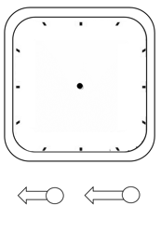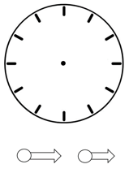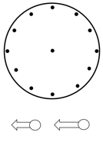
2 | Đĩa giấy | 6 đĩa | 
- 2. Chuẩn bị của học sinh (dành cho 1 hs)
STT | Thiết bị/Dụng cụ | Số lượng | Hình ảnh minh hoạ
1 | Hộp bút (lông) màu | 1 hộp | 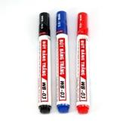
2 | Đất nặn | 1 hộp | 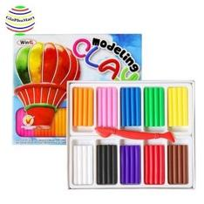
3 | Kéo | 1 cái | 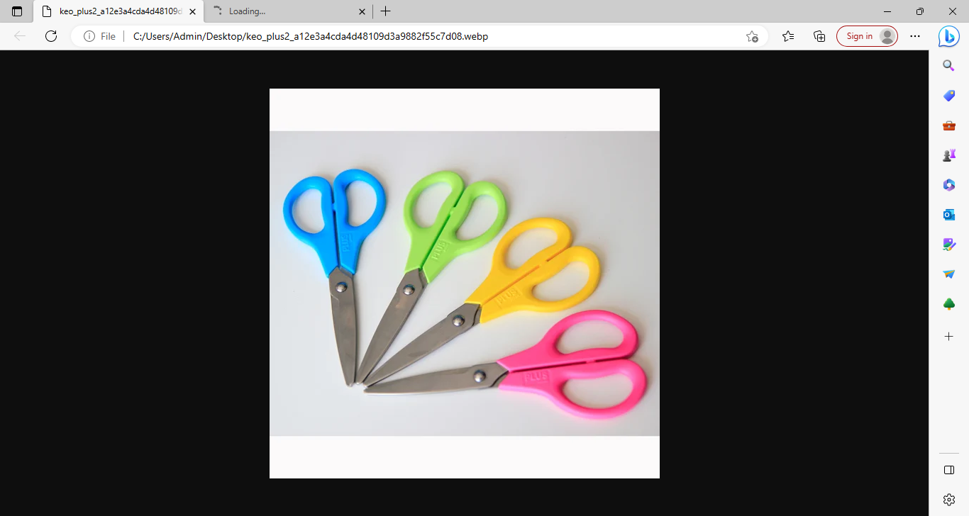
4 | Ống hút | - cái | 

III. CÁC HOẠT ĐỘNG DẠY HỌC CHỦ YẾU
Hoạt động của GV | Hoạt động của HS
1. Hoạt động 1. Mở đầu (Xác định vấn đề)
Giới thiệu và Khởi động
- GV: Chào mừng các con đã đến với bài học STEM ngày hôm nay. Để chuẩn bị cho tiết học hôm nay cô thấy các con đã mang đầy đủ các đồ dùng rồi đấy. Chúng mình cùng bắt đầu nhé!  - GV: Để mở đầu cho tiết học, chúng mình cùng đọc và vận động theo nhịp một bài thơ nhé. HS đọc bài thơ và vận động theo nhịp. | Theo dõi lời GV và thực hiện theo.  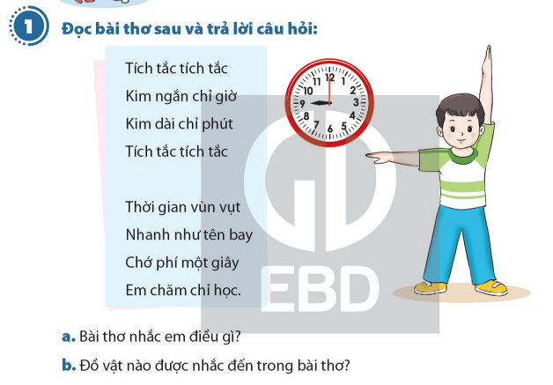
- GV: Đố các con biết, bài thơ vừa rồi nhắc con điều gì? | - HS: Thời gian vùn vụt/nhanh như tên bay/chớ phí một giây/ em chăm chỉ học.
- GV: Thời gian trôi qua rất nhanh, các hãy biết quý trọng thời gian, đừng để phí một giây phút nào nhé. Tích tắc tích tắc là tiếng của đồ vật nào? | - HS: Đồng hồ.
- GV: Chính xác rồi. Nhà bạn nào cũng có đồng hồ? | - HS trả lời bằng cách giơ tay. (cả lớp giơ tay)
- GV: Cô thấy nhà bạn nào cũng có ĐH. Vì sao mà nhà ai cũng có ĐH các con nhỉ? | - HS nêu ích lợi của đồng hồ.
- GV: Đồng hồ giúp chúng ta biết được thời gian để sắp xếp công việc nên nhà nào cũng có ĐH. Thế ĐH nhà con có dạng hình gì? | - HS nêu các câu trả lời: tròn, vuông, tam giác, con vật ……
- GV: Đồng hồ có rất nhiều hình dạng như các con vừa chia sẻ (slide các loại đồng hồ thật). Các con có muốn tự mình làm một chiếc đồng hồ không? | - HS trả lời.  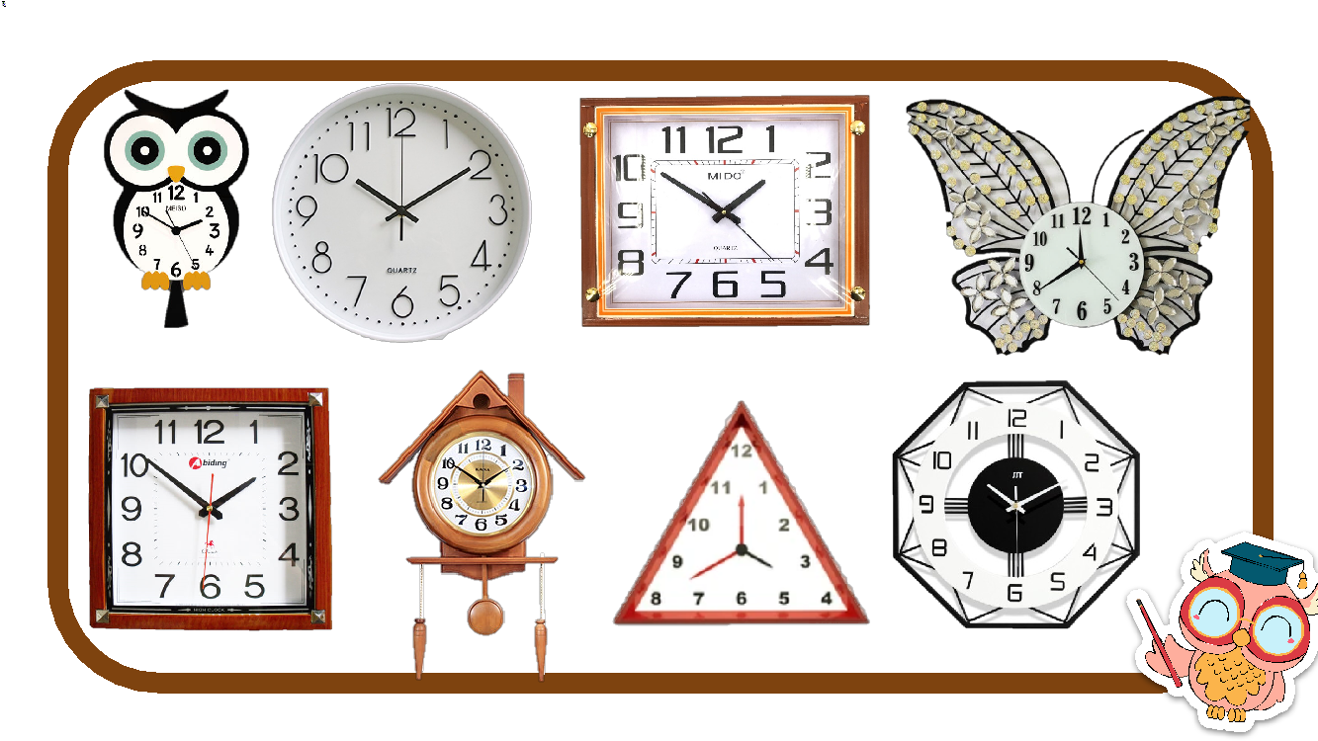
GV: Cô sẽ giúp các con làm được 1 chiếc ĐH qua Bài học STEM Đồng hồ tiện ích ngày hôm nay. (ghi bảng). Gọi HS nhắc lại tên bài học. | - HS nối tiếp nhau nêu tên bài học.
2. Hoạt động 2: Hình thành kiến thức mới (Nghiên cứu kiến thức nền)
- GV: Để làm được một chiếc đồng hồ chúng mình cùng tìm hiểu xem ĐH có những bộ phận nào nhé!
- GV: Hãy quan sát tranh bài 2 (slide đồng hồ), thảo luận nhóm về những gì các con quan sát được trên đồng hồ. Theo con đồng hồ gồm những bộ phận nào? | - HS thảo luận nhóm chỉ và nói cho nhau nghe những bộ phận trên ĐH như mặt ĐH, kim ĐH, các số, các vạch….  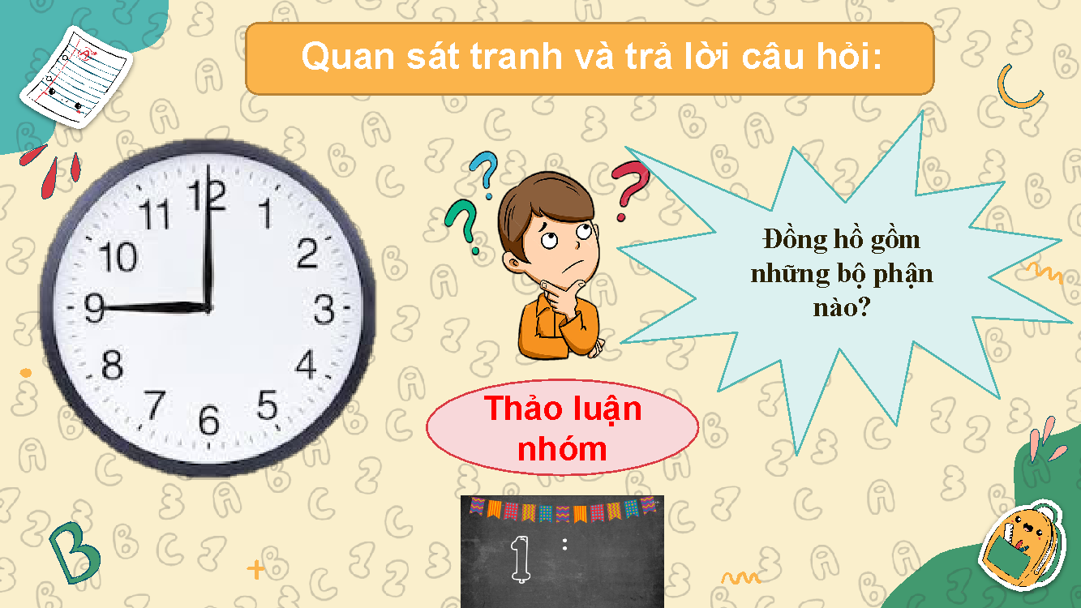
- GV: Hãy quan sát thật kĩ đồng hồ và chia sẻ với các bạn trong nhóm câu trả lời của con. Thời gian làm việc nhóm là 2’. 2’ bắt đầu (slide 2’) | - HS làm việc nhóm. Thời gian 2 phút.
- GV mời đại diện nhóm chia sẻ. | - 2 hs lên bảng chỉ vào từng bộ phận và nói, mỗi bạn một ý.  VD HS1: Đây là mặt ĐH, đây là kim ngắn, kim dài.  HS2: ĐH có mặt đồng hồ, có các số, các vạch, có kim ngắn và kim dài.
- GV: Ai nhất trí với phần chia sẻ của bạn thì tặng bạn một tràng pháo tay. | - HS theo dõi và làm theo.
- GV: Chốt: Đúng rồi. Một chiếc ĐH có mặt ĐH (hiệu ứng di chuyển mặt ĐH, chữ Mặt đồng hồ hiện ra), kim dài, kim ngắn ( hiệu ứng 2 kim ra, chữ kim dài, kim ngắn hiện bên cạnh). Trên mặt đồng hồ có 12 số. Đó là các số từ 1 đến 12 (Chỉ số 1 🡪 12). Các số này được xếp lần lượt từ bé đến lớn theo 1 vòng và cách đều nhau. Kim ngắn có nhiệm vụ chỉ giờ và kim dài chỉ phút. Hai kim sẽ quay theo chiều như thế này (slide chậm) người ta gọi là chiều kim đồng hồ đấy các con ạ. | - HS theo dõi và làm theo.
- GV: Cách xem giờ như thế nào, cô sẽ bật mí cho các con ngay sau đây. | - HS theo dõi và làm theo.
GV cầm mô hình đồng hồ: Xin chào các bạn, mình là chiếc ĐH bận rộn, mình làm việc suốt ngày đấy các bạn ạ.  Khi kim dài chỉ vào số 12, kim ngắn chỉ vào số 9 là ĐH chỉ 9 giờ. (Gắn thẻ từ: 9 giờ). Cùng đọc với cô nào: 9 giờ. Nó | - HS theo dõi và làm theo.
- GV: Lúc 9 giờ, kim dài chỉ vào số nào, kim ngắn chỉ vào số nào? | - HS trả lời.
- GV: Bây giờ kim dài vẫn ở số 12, kim ngắn chỉ vào số 1 là ĐH chỉ 1 giờ đấy (gắn thẻ từ? | - HS trả lời.
- GV: Lúc 1 giờ thì 2 kim ở vị trí nào?
- GV: Cô muốn ĐH chỉ 3 giờ (gắn thẻ từ 3 giờ). Bạn nào giúp cô. | - HS lên quay, nhận xét.
- GV: Cô muốn mời một bạn lên quay kim ngắn đến một số con thích. Còn các bạn ở dưới quan sát xem, bạn đang quay kim đồng hồ ở vị trí mấy giờ rồi viết giờ vào thẻ từ. Các con hãy lấy thẻ từ ra nào! Ai xung phong lên bảng? (hoặc cho chọn tên ngẫu nhiên) | - HS lên di chuyển vị trí kim ngắn.  - Đố bạn ĐH chỉ mấy giờ, hãy viết giờ vào thẻ từ? (HS viết, giơ thẻ)  - HS khác trả lời: Đáp án của tớ là….
- Nêu yêu cầu BT1: Đồng hồ chỉ mấy giờ? | - HS viết vào phiếuBT
- GV tổ chức cho HS làm và chữa bài.
- GV: Trong lớp mình, bạn nào cũng tập thể dục vào lúc 6 giờ? (hs giơ tay). Tập thể dục có lợi cho sk nên các con nhớ chăm chỉ tập TD nhé. Bạn nào chưa tập TD thì hãy học tập bạn.GV: Các con ạ, mỗi thời gian trong ngày sẽ phù hợp để ta thực hiện một hoạt động. Hãy biết sắp xếp thời gian một cách khoa học để luôn có sức khỏe tốt, học tập hiệu quả các con nhé! Đến giờ thư giãn rồi. Cùng vận động nào. HS vận động theo bài hát Mấy giờ rồi. | HS vận động theo hướng dẫn.
IV. ĐIỀU CHỈNH SAU BÀI DẠY
.................................................................................................................................................................................................................................................................................................................................................................................................
________________________________________
Tiết 4: Tự nhiên và xã hội
BÀI 25: ÔN TẬP CHỦ ĐỀ CON NGƯỜI VÀ SỨC KHỎE (tiết 1)
I. YÊU CẦU CẦN ĐẠT
- Nêu được những kiến thức đã học về cơ thể người; vệ sinh cá nhân và các giác quan; ăn, uống và vệ sinh trong ăn, uống: vận động và nghỉ ngơi hợp lí; các biện pháp tự bảo vệ mình.
- Đề xuất và thực hiện được những thói quen có lợi cho sức khoẻ về ăn, uống, vệ sinh thân thể, vận động và nghỉ ngơi có lợi cho sức khoẻ.
- Biết quý trọng cơ thể, có ý thức tự giác chăm sóc và bảo vệ cơ thể mình cũng như tuyên truyền nhắc nhở cho những người xung quanh cùng thực hiện.
*HS có cơ hội phát triển các năng lực, phẩm chất sau:
- Năng lực: tự chủ, tự học, giao tiếp hợp tác, giải quyết vấn đề và sáng tạo: nhận thức khoa học, vận dụng kiến thức, kỹ năng đã học.
- Phẩm chất: Chăm chỉ, trung thực, trách nhiệm
II. ĐỒ DÙNG DẠY - HỌC:
1. GV:
- Hình phóng to trong SGK (nếu có thể).
- Các đoạn phim/các hình vẽ hướng dân trẻ phòng chống xâm hại.
- Chuẩn bị các câu hỏi (cho vào trong quả) và một số món quà để cho HS chơi trò chơi chăm sóc ‘’cây sức khoẻ".
2. HS: Một số tranh, ảnh về gia đình mình (nếu có)
III. CÁC HOẠT ĐỘNG DẠY HỌC
Hoạt động của giáo viên | Hoạt động của học sinh
Tiết 1
1. Mở đầu: Khởi động  - GV cho HS hát 1 bài  - GV giới thiệu baì  2. Hoạt động thực hành  a. Hoạt động 1  * Mục tiêu: HS nêu được những việc cần làm để giữ vệ sinh cơ thể, đóng thời có thể thực hiện đúng cách được các hoạt động cơ bản để giữ vệ sinh cơ thể như đánh răng, rửa mặt, rửa tay bằng xà phòng...  * Cách tiến hành:  -GV cho HS thảo luận nhóm đôi, thay nhau hỏi và trả lời vẽ những việc đi làm để giữ tin vệ sinh cơ thể.  - GV mời đại diện nhóm trình bày  - GV nhận xét chôt ý đúng  b. Hoạt động 2  *Mục tiêu: HS hào hứng chơi và trả lời đúng được các câu hỏi.  * Cách tiến hành:  -GV đặt câu hỏi:  +Từ những kiến thức đã học trong chủ đề, em hãy cho biết làm thế nào để có được cơ thể khoẻ mạnh và an toàn?  GV tổng hợp các ý kiến của HS và kết luận: Muốn có được cơ thể khoẻ mạnh và an toàn, chúng ta cần ăn uống đầy đủ và đi bảo vệ sinh: giữ gìn vệ sinh cá nhân thật tốt; có thói quen vận động và nghỉ ngơi hợp lí, tích cực vận động: không ngừng học hỏi những kiến thức và kĩ năng tự bảo vệ bản thân để có thể vận dụng trong những tình huống xấu.  -GV cho HS chơi cá nhân:  Cá nhân lên hái quả và trả lời câu hỏi. Cá nhân hoặc đại diện nhóm nào trả lời đúng sẽ được nhận quà.  GV có thể chuẩn bị sẵn các phần quà cho nhóm trả lời tốt cũng như hình thức “phạt" cho những nhóm chưa trả lời được để trò chơi thể sôi nổi.  -Gv nhận xét sau trò chơi  3. Đánh giá  HS có ý thức trong vệ sinh thân thể, ăn uống, vận động, nghỉ ngơi hợp lí để có một cơ thể khoẻ mạnh và an toàn.  4. Hướng dẫn về nhà  Ôn lại một số biện pháp nhằm chăm sóc và bảo vệ cơ thể.  * Tổng kết tiết học  - Nhắc lại nội dung bài học  - Nhận xét tiết học  - Hướng dẫn chuẩn bị bài sau | - HS hát  - HS lắng nghe  - HS thảo luận nhóm đôi  - Đại diện nhóm trình bày  - HS lắng nghe  - HS lắng nghe và trả lời  - HS lắng nghe  - HS tham gia trò chơi  HS lắng nghe  - HS thực hiện  - HS nhắc lại  - HS lắng nghe
IV. ĐIỀU CHỈNH SAU BÀI DẠY
...................................................................................................................................................................................................................................................................................................................................................................................................________________________________________________________________
Thứ Năm ngày 11 tháng 4 năm 2024
Tiết 1+ 2: Tiếng việt
Bài 5: CÂY LIỄU DẺO DAI (tiết 3+4)
I. YÊU CẦU CẦN ĐẠT
- Đọc đúng, rõ ràng một VB tự sự ngắn và đơn giản, kể lại một trải nghiệm từ ngôi thứ ba, có lời thoại; hiểu và trả lời đúng các câu hỏi có liên quan đến VB; quan sát, nhận biết được các chi tiết trong tranh và suy luận từ tranh được quan sát.
- Hoàn thiện câu dựa vào những từ ngữ cho sẵn và viết lại đúng câu đã hoàn thiện; nghe viết một đoạn ngắn.
- Nói và nghe thông qua hoạt động trao đổi về nội dung của VB và nội dung được thể hiện trong tranh.
- Biết được đặc điểm của cây liễu.
*HS có cơ hội phát triển các năng lực, phẩm chất sau:
- Năng lực chung:
Năng lực tự chủ và tự học: Tự thực hiện nhiệm vụ học tập.
+ Năng lực giao tiếp và hợp tác: Biết hợp tác với bạn qua hình thức làm việc với các bạn trong nhóm.
+ Năng lực giải quyết vấn đề và sáng tạo: HS dựa vào vốn sống của mình để hoàn thành các nhiệm vụ học tập.
- Năng lực đặc thù: Năng lực ngôn ngữ và tư duy ngôn ngữ
- Phẩm chất: Nhân ái: tình yêu thương đối với cây cối.
II. ĐỒ DÙNG DẠY HỌC
- GV: ti vi , máy tính, bài giàng PP, thẻ tranh các trò chơi.
-HS: Vở tập viết, sách giáo khoa Tiếng việt,…
III HOẠT ĐỘNG DẠY HỌC
Tiết 3
Hoạt động của giáo viên | Hoạt động của học sinh
5. Chọn từ ngữ hoàn thiện để viết câu vào vở  - GV hướng dẫn HS làm việc nhóm để chọn từ ngữ phù hợp và hoàn thiện câu . GV yêu cầu đại diện một số nhóm trình bày kết quả , GV và HS thống nhất các câu hoàn chỉnh .  a . Cành liễu rủ lả trông mềm mại như một mái tóc ;  b . Tập thể dục hàng ngày giúp cho cơ thể dẻo dai .  GV yêu cầu HS viết câu hoàn chỉnh vào vở . GV kiểm tra và nhận xét bài của một số HS  6. Quan sát tranh và dùng từ ngữ trong khung để nói theo tranh  - GV giới thiệu tranh và hướng dẫn HS quan sát tranh .  - GV yêu cầu HS làm việc nhóm , quan sát tranh và trao đổi trong nhóm theo nội dung tranh , có dùng các từ ngữ đã gợi ý  - GV gọi một số HS trình bày kết quả nói theo tranh . HS và GV nhận xét  7. Nghe viết  GV đọc to cả đoạn văn . ( Thân cây liễu không to nhưng dẻo dai . Cành liễu mềm mại , có thể chuyển động theo chiều gió . Vì vậy , cây không dễ bị gãy . )  GV lưu ý HS một số văn để chỉnh tả trong đoạn viết .  + Viết lùi đầu dòng Viết hoa chữ cái đầu cầu , kết thúc câu có dấu chấm .  + Chữ dễ viết sai chính tả : dẻo dai , chiều , giỏ , dễ , trống ..  - GV yêu cầu HS ngồi đúng tư thế , cầm bút đúng cách .  Đọc và viết chính tả :  + GV đọc từng câu cho HS viết . Những câu dài cần đọc theo từng cụm tử ( Thân cây liễu không to nhưng dẻo dai . Cành liễu tiên tại , có thể chuyển động theo chiều gió . Vì vậy , cây không dễ bị gãy :) . Mỗi cụm từ đọc 2 - 3 lần . GV cần đọc rõ ràng , chậm rãi , phù hợp với tốc độ viết của HS .  + Sau khi HS viết chính tả , GV đọc lại một lần toàn đoạn văn và yêu cầu HS rà Soát lỗi .  + HS đối vở cho nhau để rà soát lỗi .  + GV kiểm tra và nhận xét bài của một số HS | HS làm việc nhóm để chọn từ ngữ phù hợp và hoàn thiện câu  - HS làm việc nhóm , quan sát tranh và trao đổi trong nhóm theo nội dung tranh , có dùng các từ ngữ đã gợi ý  - HS ngồi đúng tư thế , cầm bút đúng cách.  - HS viết  + HS đổi vở cho nhau để rà soát lỗi
Tiết 4
8. Chọn chữ phù hợp thay cho bông hoa  - GV có thể sử dụng máy chiếu hoặc bảng phụ để hướng dẫn HS thực hiện yêu cầu . GV nêu nhiệm vụ  9. Trò chơi Đoản nhanh đoán đúng : Đoán tên các loại cây  - Mục tiêu : Rèn kĩ năng quan sát , phản xạ , kĩ năng nói , phát triển tư duy , ...  Chuẩn bị : GV chuẩn bị một số câu miêu tả đặc điểm của một số cây cối quen thuộc , ( viết câu miêu tả vào các bông hoa – khoảng 5 - 6 câu ) ,  VD : Cây gì tên có vần ương  Gọi học trò nhở vang trường tiếng ve ?  ( tranh hoa phượng ) :  Cây gì tên có vần ang  Hạ xanh , thu đỏ , đông sang trơ cành .  Tản xoá như chiếc ô xinh.  Sân trường rợp bóng chúng mình vui chơi  ( tranh tán bàng ) . ( GV linh hoạt tuỳ từng vùng miền có thể chủ động giới thiệu các loài cây khác . )  Cách chơi : GV chia lớp thành một số nhóm . Sau khi GV chiếu câu miêu tả , một HS đọc , đội nào có tín hiệu trả lời nhanh thì được quyền trả lời . Nếu trả lời sai thì bị mất lượt trả lời tiếp , đội khác trả lời Mỗi câu trả lời đúng thì được gắn một bông hoa . Đội nào trả lời đúng nhiều thì được nhiều họa .  Ý nghĩa của trò chơi : HS yêu thích thiên nhiên , cây cối , có ý thức bảo vệ và chăm sóc cây cối.  10. Hoạt động vận dụng  - GV yêu cầu HS nhắc lại những nội dung đã học , GV chốt lại những nội dung chính .. GV tiếp nhận ý kiến phản hồi của HS về bài học  GV nhận xét , khen ngợi , động viên HS  - GV giao nhiệm vụ cho HS tìm đọc một cuốn sách hoặc bài viết về thiên nhiên để chuẩn bị cho bài học sau , GV cũng cần chủ động chuẩn bị một số cuốn sách và bài viết về thiên nhiên để cung cấp thêm nguồn tài liệu đọc mở rộng cho HS | HS làm việc nhóm đôi để tìm những chữ phù hợp .  - Một số ( 2 - 3 ) HS lên trình bày kết quả trước lớp ( có thể điền vào chỗ trống của từ ngữ được ghi trên bảng )  - HS tham gia trò chơi  - HS nêu ý kiến về bài học ( hiểu hay chưa hiểu , thích hay không thích , cụ thể ở những nội dung hay hoạt động nào )  HS tìm đọc một cuốn sách hoặc bài viết về thiên nhiên để chuẩn bị cho bài học sau
IV. ĐIỀU CHỈNH SAU BÀI DẠY
...................................................................................................................................................................................................................................................................................................................................................................................................
_________________________________________
Tiết 3: Đạo đức
BÀI 26: PHÒNG, TRÁNH BỎNG
I. YÊU CẦU CẦN ĐẠT
- Nhận biết được nguyên nhân và hậu quả của bỏng.
- Thực hiện được một số cách đơn giản và phù hợp để phòng, tránh bỏng.
- Chủ động thực hiện được một số cách đơn giản và phù hợp để phòng, tránh bỏng.
- Có ý thức thực hiện được một số cách đơn giản và phù hợp để phòng tránh bỏng
*HS có cơ hội phát triển các năng lực, phẩm chất sau:
- Năng lực chung: tự chủ, tự học; giao tiếp, hợp tác; giải quyết vấn đề và sáng tạo
- Năng lực đặc thù: Năng lực nhận thức, điều chỉnh hành vi, linh hoạt trong ứng xử trước các tình huống có thể gây bỏng
- Phẩm chất: Trung thực, trách nhiệm
II. ĐỒ DÙNG DẠY HỌC
- SGK, SGV, Vở bài tập Đạo đức 1;
- Tranh ảnh, truyện, hình dán mặt cười - mặt mếu, bài hát “ Lính cứu hỏa”
- Máy tính, bài giảng powerpoint,
III. CÁC HOẠT ĐỘNG DẠY – HỌC:
Hoạt động của giáo viên | Hoạt động của học sinh
1. Khởi động:  - GV cho lớp nghe bài hát "Lính cứu hoả"  - GV hỏi về nội dung bài hát:  + Lính cứu hoả làm gì để dập lửa?  + Chúng ta cần phải làm gì để phòng chống cháy?...  - GV Kết nối giới thiệu bài học: Cháy là một trong những nguyên nhân gây ra bỏng. Để phòng tránh được bỏng trong cuộc sống hàng ngày, hôm nay cố và các con cùng học bài “ Phòng tránh bỏng”  2. Hình thành kiến thức mới:  a. HĐ1: Nhận biết những nguyên nhân có thể gây bỏng và hậu quả của nó  + Em hãy quan sát tranh và chỉ ra những tình huống có thể gây bỏng.  + Em hãy nêu một số hậu quả khi bị bỏng.  + Theo em, ngoài ra còn có những tình huống nào khác có thể gây bỏng?  - GVKL: Nước sôi, bật lửa, bếp điện, ổ cắm điện, ống pô xe máy là các nguồn có thể gây bỏng. Chúng ta không nghịch hay chơi đùa gần những vật dụng này. Khi bị bỏng vết bỏng sẽ bị sưng phồng, đau rát, ảnh hưởng đến sức khoẻ.  b. HĐ 2: Em hành động để phòng, tránh bị bỏng  - GV cho HSQS tranh, đặt câu hỏi: Với những tình huống nguy hiểm có thể gây bỏng trong tranh, em sẽ làm gì để phòng, tránh bị bỏng?  - Cho HS hoạt động nhóm 2  - Gọi đại diện nhóm chia sẻ trước lớp  - GVKL: Em cần tránh xa nguồn gây bỏng như bình nước sôi, chảo thức ăn nóng, bàn là, ống pô xe máy,... Cất diêm và bật lửa ở nơi an toàn để phòng, tránh bỏng.  3. Luyện tập, thực hành  a. HĐ 1: Em chọn việc nên làm  - GV cho quan sát các bức tranh, lựa chọn việc nào nên làm, việc nào không nên làm và giải thích vì sao.  - Gọi vài HS trình bày việc nên làm, việc không nên làm. HS có thể dùng bút chì đánh dấu vào tranh, sau đó đưa ra lời giải thích cho sự lựa chọn của mình.  - GV theo dõi nhận xét. Kết luận: Để phòng, tránh bị bỏng, Em cần học tập các bạn trong tranh 3,4, không nên làm theo các bạn trong tranh 1, 2 và 5.  b. HĐ 2 :Chia sẻ cùng bạn  - GV nêu yêu cầu: Em hãy chia sẻ với các bạn cách em phòng, tránh bị bỏng.  - GV nhận xét và khen ngợi các bạn đã biết cách phòng, tránh bị bỏng.  4. Vận dụng, trải nghiệm:  *Hoạt động 1: Đưa ra lời khuyên cho bạn  - Yêu cầu HS quan sát tranh tình huống và đưa ra lời khuyên giúp bạn giải quyết tình huống.  - GV yêu cầu HS trả lời:  GVKL: Không nghịch diêm, không nghịch lửa để phòng, tránh bỏng.  *Hoạt động 2 Em thực hiện một số cách phòng, tránh bị bỏng  -GV yêu cầu HS xử lí tình huống phòng, tránh tai nạn bỏng.  -GVKL: Em cần giữ an toàn cho bản thân bằng cách nhận diện những nguyên nhân gây bỏng và tránh xa nó.  -GV cho HS đọc thông điệp SGK  - Nhận xét tiết học  - Hướng dẫn HS chuẩn bị bài sau | -Lớp nghe và trả lời câu hỏi.  -HS lắng nghe  -HS quan sát tranh và chỉ ra những tình huống có thể gây bỏng  -HS nêu hậu quả khi bị bỏng  -Lớp lắng nghe  -HS quan sát tranh suy nghĩ đưa ra cách phòng, tránh bị bỏng.  - HS hoạt động nhóm 2  - HS chia sẻ trước lớp  -Lớp lắng nghe  - HS quan sát các bức tranh,lựa chọn việc nào nên làm, việc nào không nên làm và giải thích vì sao.  - HS trình bày việc nên làm, việc không nên làm  *Đồng tình với việc làm:  + Tranh 3: Bạn nhỏ lắng nghe và thực hiện điều chỉnh nước trước khi tắm.  + Tranh 4: Bạn nhỏ nhắc em thổi nguội đồ ăn trước khi ăn.  *Không đồng tình với việc làm:  + Tranh 1: Bạn sờ vào ấm nước nóng đang cắm điện.  + Tranh 2: Bạn bốc thức ăn nóng đang được đun trên chảo.  + Tranh 5: Bạn rót nước sôi vào phích.  - Lớp nhận xét, bổ sung  -HS chia sẻ qua thực tế của bản thân.  - HS đưa ra lời khuyên giúp bạn giải quyết tình huống.  - HS góp ý cho ý kiến của bạn.  - HS trả lời:  Tranh 1. Bạn ơi, đừng nghịch lửa nguy hiểm lắm!  Tranh 2.Bạn ơi, chúng ta nên chơi các trò chơi an toàn.  - HS đưa ra 1 số tình huống phòng, tránh tai nạn bỏng.  -HS lắng nghe  -HS đọc thông điệp
IV. ĐIỀU CHỈNH SAU BÀI DẠY
...................................................................................................................................................................................................................................................................................................................................................................................................
________________________________________
Tiết 4: Giáo dục thể chất
BÀI 3: ĐỘNG TÁC DẪN BÓNG (t₂)
(Giáo viên chuyên biệt dạy)
______________________________________________________________
Thứ Sáu ngày 12 tháng 4 năm 2024
Tiết 1+ 2: Tiếng Việt
ÔN TẬP (tiết 1+2)
I. YÊU CẦU CẦN ĐẠT
- Củng cố và nâng cao một số kiến thức , kĩ năng đã học trong bài thiên nhiên đi thủ thông qua thực hành nhận biết và đọc những tiếng có vần khó vừa được học ôn và mở rộng vốn từ ngữ dùng để nói về thiên nhiên , thực hành đọc mở rộng một văn . bản hay quan sát tranh về thiên nhiên , nói cảm nghĩ về văn bản hoặc tranh ; thực hình nói và viết sáng tạo về mặt chủ điểm cho trước ( thiên nhiên ) .
- Bước đầu có khả năng khái quát hoả những gì đã học thông qua một số nội dung được kết nối từ các văn bản đã được học trong bài
*HS có cơ hội phát triển các năng lực, phẩm chất sau:
- Năng lực chung:
+ Năng lực tự chủ và tự học: có ý thức học tập và hoàn thành nội dung bài học.
+ Năng lực hợp tác: Biết trao đổi với bạn và gia đình.
+ Năng lực giải quyết vấn đề: Hoàn thành tốt các nội dung cô giáo yêu cầu.
- Năng lực đặc thù: Năng lực ngôn ngữ và tư duy ngôn ngữ
- Phẩm chất: chăm chỉ, trung thực, trách nhiệm
II. ĐỒ DÙNG DẠY HỌC
- GV: máy tính, ti vi, bài giảng powerpoint, học liệu hành trang số…
- HS: SGK, vở, nháp, bảng con, bút, Sách tiếng Việt HS, vở ô li
III. CÁC HOẠT ĐỘNG DẠY – HỌC:
Hoạt động của giáo viên | Hoạt động của học sinh
1. Tìm từ ngữ có tiếng chứa vần ooc , yêt , yêng , oen , oao , oet , uênh  - GV nêu nhiệm vụ và lưu ý HS từ ngữ cắn tìm có thể đã học hoặc chưa học .  - GV nên chia các vần này thành 2 nhóm ( để tránh việc HS phải ăn một lần nhiều vẫn ) và HS thực hiện nhiệm vụ theo từng nhóm vần .  Nhóm vần thứ nhất : các vần ooc , yêt , yêng .  Nhóm vần thứ hai : các vần oen , oao , oet , uênh .  2. Xác định những bài đọc viết về con vật , viết về cây cối hoặc viết về những sự vật khác trong chủ điểm Thiên nhiên kì thú  - Chọn bài đọc thích nhất và nếu lí do lựa chọn . Đây là bài tập giúp HS nhớ lại và kết nối một số nội dung các em đã học . Qua đó , HS cũng có ý niệm về sự phân loại thế giới sinh vật , gồm con vật ( động vật ) , cây cối ( thực vật ) ; và phân biệt sinh vật với những gì không thuộc sinh vật , VD : cầu vồng . GV nêu nhiệm vụ và cho HS làm việc nhóm đôi .  - GV có thể làm mẫu một trường hợp nếu thấy cần thiết , chẳng hạn , văn bản nói về con vật như Loài chim của biển cả ( chim hải âu ) .  - GV và HS thống nhất câu trả lời đúng cho câu hỏi đầu : Chúa tể rừng xanh ( con vật ) , Cuộc thi tài năng của rừng xanh ( con vật ) , Cây liệt dẻo da ( cây cối ) , Cầu vồng ( không phải con vật cũng không phải cây cối ) . Riêng câu hỏi 4 ( Em thích bài đọc nào nhất ? Vì sao ? ) . GV cần tôn trọng sự lựa chọn đa dạng của HS miễn là lí do lựa chọn được các em trình bầy thuyết phục ở mức độ nhất định . Chú ý khuyến khích các em có những lí giải độc đáo , khác biệt  3. Chọn từ ngữ chỉ thiên nhiên  GV nêu nhiệm vụ và cho HS làm việc nhóm đôi để thực hiện nhiệm vụ .  GV có thể gợi ý : Trong các từ ngữ đã cho , từ ngữ nào chỉ những sự vật , hiện tượng không do con người làm thu , tự nhiên mà có , VD : sông | HS thực hiện nhiệm vụ theo từng nhóm vần .  Nhóm vần thứ nhất :  + HS làm việc nhóm đôi để tìm và đọc từ ngữ Có tiếng chứa các vần ooc , yêt , yêng . + HS nêu những từ ngữ tìm được . GV viết những từ ngữ này lên bảng .  + Một số ( 2 – 3 ) HS đánh vần , đọc trơn ; mỗi HS chỉ dọc một số từ ngữ . Cả lớp đọc đồng thanh một số lần  Nhóm vần thứ hai :  + HS làm việc nhóm đôiđể tìm tử ngữ có tiếng chứa các văn oen , oao , oet , uênh .  + HS nêu những từ ngữ tìm được . GV viết những từ ngữ này lên bảng .  + Một số ( 2 - 3 ) HS đánh vần , đọc trơn trước lớp : mỗi HS chỉ đọc một số từ ngữ . Cả lớp đọc đồng thanh một số lần.  - Một số HS trình bày kết quả trước lớp . Một số HS khác nhận xét , đánh giá .  - GV và HS thống nhất câu trả lời đúng cho câu hỏi đầu  HS làm việc nhóm đôi để thực hiện nhiệm vụ  Một số ( 2-3 ) HS trình bày kết quả trước lớp . GV và HS thống nhất phương án lựa chọn đúng .  Những từ ngữ chỉ thiên nhiên : sông , mưa , nắng gió , rừng , biển .  Những từ ngữ khác chỉ sản phẩm do con người làm ra , không phải từ ngữ chi thiên nhiên : Xe cộ , nhà cửa , trường học  Những từ ngữ chỉ thiên nhiên khác ,  HS có thể nêu : bão , lụt , mặt trăng , mặt trời , núi đối , trái đất , ...
Tiết 2
4. Viết vào vở 1-2 câu về thiên nhiên  - GV gắn lên bảng hay trình chiếu một số tranh ảnh về thiên nhiên , yêu cầu HS quan sát .  - GV nêu một số câu hỏi gợi ý và yêu cầu HS làm việc nhóm đôi , trao đổi về những gì các em quan sát được . Nếu có điều kiện , có thể thay tranh ảnh bằng video clip.  GV nhắc lại những ý tưởng tốt , điều chỉnh những mô tả sai lệch và có thể bổ sung những mô tả khác mà HS chưa nghĩ đến hay chưa nêu ra  5. Đọc mở rộng  Trong buổi học trước , GV đã giao nhiệm vụ cho HS tìm đọc cuốn sách hoặc một bài viết về thiên nhiên . GV có thể chuẩn bị một số cuốn sách hoặc bài viết phù hợp ( có thể lấy từ tủ sách của lớp và cho HS đọc ngay tại lớp .  . Các em nói về một số điều các em đã đọc , GV có thể nêu một số câu hỏi gợi ý cho HS trao đổi :  Nhờ đâu em có được cuốn sách ( bài viết ) này ?  Cuốn sách ( bài viết ) này viết về cái gì ?  Có điều gì thú vị hay đáng chú ý trong cuốn sách ( bài viết ) này ? ..  - GV nhận xét , đánh giá chung và khen ngợi những HS chia sẻ được những ý tưởng thú vị . Nói rõ các ưu điểm để HS cùng học hỏi .  6. Hoạt động vận dụng  GV tóm tắt lại nội dung chính ; nhận xét , khen ngợi , động viên HS . | HS quan sát .  HS làm việc nhóm đôi , trao đổi về những gì các em quan sát được  Một số ( 2 - 3 ) HS trình bày trước lớp , mô tả thiên nhiên mà các em quan sát được . Một số HS khác nhận xét , đánh giá  Từng HS tự viết vào vở 1 - 2 câu về thiên nhiên theo kết quả quan sát riêng của mình . Nội dung viết có thể dựa vào những gì mà các em đã trao đổi trong nhóm đôi , kết hợp với nội dung mà GV và một số bạn đã trình bày trước lớp  HS tìm đọc cuốn sách hoặc một bài viết về thiên nhiên  HS làm việc nhóm đói hoặc nhóm 4  - Một số ( 3 – 4 ) HS nói về một số điều các em đã đọc được trước lớp . Một số HS khác nhận xét , đánh giá
IV. ĐIỀU CHỈNH SAU BÀI DẠY
...................................................................................................................................................................................................................................................................................................................................................................................................
______________________________________
Tiết 3: Toán
BÀI HỌC STEM: ĐỒNG HỒ TIỆN ÍCH (tiết 1)
I. YÊU CẦU CẦN ĐẠT
- Đọc giờ đúng trên đồng hồ. Vận dụng làm được mô hình đồng hồ có đủ 12 số dán đúng thứ tự, 2 kim đồng hồ có thể xoay được.
- Biết chọn thời gian phù hợp với các hoạt động trong ngày.

*HS có cơ hội phát triển các năng lực, phẩm chất sau:
- Năng lực chung:
- Năng lực giao tiếp hợp tác, giải quyết vấn đề sáng tạo, năng lực tư duy và lập luận toán học, năng lực sử dụng công cụ và phương tiện học toán.
- Phẩm chất: Tự tin, trách nhiệm: HS tham gia và có trách nhiệm hoàn thành nhiệm vụ chung của nhóm; Chăm chỉ: HS tích cực tham gia các hoạt động học.
II. ĐỒ DÙNG DẠY HỌC
- Chuẩn bị của giáo viên
- - Dụng cụ và vật liệu (dành cho 1 nhóm 6 học sinh)
STT | Thiết bị/ Học liệu | Số lượng | Hình ảnh minh hoạ
1 | Mẫu in sẵn các bộ phận của đồng hồ | 35 tờ
2 | Đĩa giấy | 6 đĩa
- 2. Chuẩn bị của học sinh (dành cho 1 hs)
STT | Thiết bị/Dụng cụ | Số lượng | Hình ảnh minh hoạ
1 | Hộp bút (lông) màu | 1 hộp
2 | Đất nặn | 1 hộp
3 | Kéo | 1 cái
4 | Ống hút | - cái

III. CÁC HOẠT ĐỘNG DẠY HỌC CHỦ YẾU
TIẾT 2
Hoạt động của giáo viên | Hoạt động của học sinh
Hoạt động 3: Luyện tập và vận dụng
Hoạt động 3.1 Thảo luận và chia sẻ ý tưởng về mô hình đồng hồ của mình/ nhóm mình.
GV: Cô thấy chúng mình đều muốn làm một chiếc ĐH rồi. Hãy tưởng tượng nếu làm một chiếc ĐH thì chiếc ĐH của con sẽ ntn? Cô có một số mặt ĐH, các con có thể lựa chọn mặt ĐH mình thích. Hãy suy nghĩ thảo luận xem nhóm con lựa chọn vật liệu nào để làm ĐH. Con hãy chia sẻ ý tưởng của con với các bạn trong nhóm nhé. | HS nói thoải mái theo trí tưởng tượng ….trong 2’
- GV: Gọi 2 hs nêu ý tưởng. | HS1: Thưa cô, chiếc ĐH của con có dạng hình tròn, có 12 số và có 2 kim có thể xoay được ạ.  HS2: Thưa cô, ĐH của con hình bông hoa ạ. Con sẽ viết 12 số bằng các màu khác nhau, con dùng ống hút và đất nặn để là ống xoay kim ĐH ạ
- GV: Nhóm nào lựa chọn làm ĐH từ giấy bìa/đĩa giấy?
- GV: Cô thấy các bạn có nhiều ý tưởng làm đồng hồ khác nhau. Vậy theo con chiếc ĐH con định làm cần có những gì? | HS trả lời theo suy nghĩ
- Các ĐH này phải đảm bảo các tiêu chí sau: (slide)
+ Mặt đồng hồ có đủ 12 số từ 1 đến 12 đúng vị trí
+ Có kim dài, kim ngắn có thể quay được.
+ Sản phẩm được trang trí đẹp, thẩm mĩ và chắc chắn
GV: Cô biết rằng các con sẽ có rất nhiều ý tưởng thực hiện và cô cũng muốn gợi ý thêm cho các con 1 số cách làm kim nữa các con hãy cùng tham khảo nhé. (Video làm kim)  - Cô lưu ý các con trước khi thực hiện làm sản phẩm:  1. Lựa chọn vật liệu, kích thước phù hợp với nhu cầu  2. Có thể thay đổi so với ý tưởng ban đầu  3. Cẩn thận, an toàn khi dùng kéo, giữ vệ sinh cá nhân, môi trường. | Theo dõi hướng dẫn và video.
- Cô tin rằng các bạn lớp mình sẽ làm được những chiếc ĐH không những đáp ứng đầy đủ các tiêu chí này mà còn rất sáng tạo mang nét đặc trưng riêng của nhóm. Chúng mình có đồng ý không? Cô dành cho các con 20’ để tạo ra chiếc ĐH yêu thích. Mời các nhóm trưởng lên lấy đồ dùng cho nhóm mình nhé bắt đầu. | HS làm việc theo nhóm (20 phút)  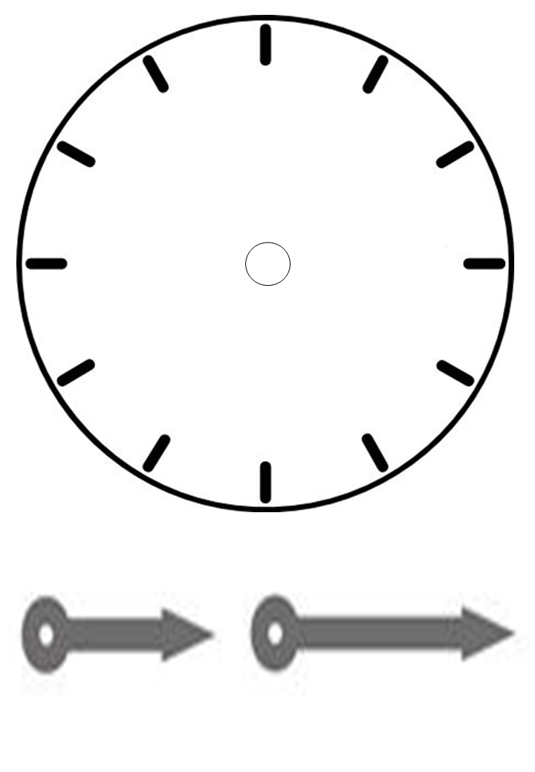
Hoạt động 3.2. Trưng bày, giới thiệu sản phẩm
Bây giờ để thử xem chiếc đồng hồ của các con có hoạt động tốt không, chúng ta hãy cùng nhau vượt qua các thử thách nhé.  + Hãy quay kim đồng hồ chỉ giờ các con thức dậy nào  + Chúng mình đi học vào lúc mấy giờ nhỉ? | HS trưng bày và giới thiệu sản phẩm.  Tự đánh giá trong nhóm  - Quay kim đồng hồ theo hiệu lệnh của cô  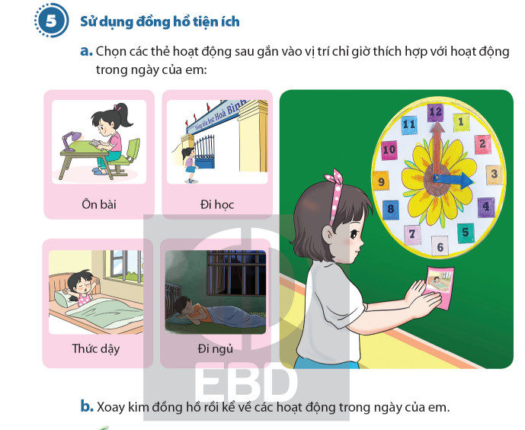
Vừa rồi cô thấy các con đã đánh giá trong nhóm vô cùng tích cực.
🡪 Cô thấy có bạn …. dậy muộn hơn bạn … nhưng cả 2 bạn vẫn đến lớp đúng giờ. Các con có biết vì sao không? (Vì bạn nhà gần hơn)
🡪 À đúng rồi đấy. Các con ạ, mỗi người lại có thời gian hoạt động khác nhau. Điều quan trọng là chúng ta cần biết sắp xếp thời gian một cách hợp lí, chớ phí một giây nào các con nhé.
- Vậy khi về nhà các con sẽ ôn bài vào lúc mấy giờ?
🡪 Mỗi ngày các con nên dành thời gian để ôn bài sẽ giúp các con học tốt hơn.
- Chúng mình sẽ đi ngủ vào lúc mấy giờ nhỉ?
--> Các con nhớ là ko ngủ muộn quá để ảnh hưởng tới sức khỏe nhé. Với độ tuổi của chúng mình các con nên ngủ từ 9h-10h để đủ năng lượng học tập và vui chơi cho ngày hôm sau.
- Nào giờ là lúc các nhóm cho cô xem sản phẩm nào. (HS làm xong gắn bảng nhóm)
- Bây giờ cô sẽ thưởng cho cả lớp 1 chuyến du lịch ngắn. Mỗi nhóm cử 1 bạn ở lại để giới thiệu sản phẩm của nhóm mình và giải đáp câu hỏi của các nhóm khác. Các nhóm hãy đi vòng quanh xem sản phẩm của nhóm khác và đặt câu hỏi cho nhóm bạn. Chúng mình nhớ ghi đánh giá vào phiếu đánh giá sản phẩm nhé (slide phiếu đánh giá – 5’ nhạc nhẹ di chuyển- hết nhạc về chỗ)
🡪 GV chú ý nhận xét về cách viết số, làm kim, làm trụ, trang trí
Câu hỏi đề xuất - Thích ĐH nhóm bạn nào nhất?
Hoạt động 4: Vận dụng, trải nghiệm
GV: Cô khen hôm nay các con học tập chăm chỉ, bạn nào cũng làm cho mình được một chiếc ĐH và quan trọng là các con đã biết cách đọc giờ đúng trên ĐH. các con có thể rút kinh nghiệm cho bản thân và làm thêm được nhiều chiếc ĐH tiện ích nữa và hãy giữ gìn chiếc ĐH thật cẩn thận, nó sẽ giúp ích cho các con trong những năm học sau đấy. Giờ học đến đây là hết.
IV. ĐIỀU CHỈNH SAU BÀI DẠY
...................................................................................................................................................................................................................................................................................................................................................................................................

Tiết 4: TỰ NHIÊN VÀ XÃ HỘI
BÀI 25: ÔN TẬP CHỦ ĐỀ CON NGƯỜI VÀ SỨC KHỎE (tiết 2)
I. YÊU CẦU CẦN ĐẠT
- Nêu được những kiến thức đã học về cơ thể người; vệ sinh cá nhân và các giác quan; ăn, uống và vệ sinh trong ăn, uống: vận động và nghỉ ngơi hợp lí; các biện pháp tự bảo vệ mình.
- Đề xuất và thực hiện được những thói quen có lợi cho sức khoẻ về ăn, uống, vệ sinh thân thể, vận động và nghỉ ngơi có lợi cho sức khoẻ.
- Biết quý trọng cơ thể, có ý thức tự giác chăm sóc và bảo vệ cơ thể mình cũng như tuyên truyền nhắc nhở cho những người xung quanh cùng thực hiện.
*HS có cơ hội phát triển các năng lực, phẩm chất sau:
- Năng lực: tự chủ, tự học, giao tiếp hợp tác, giải quyết vấn đề và sáng tạo: nhận thức khoa học, vận dụng kiến thức, kỹ năng đã học.
- Phẩm chất: Chăm chỉ, trung thực, trách nhiệm
II. ĐỒ DÙNG DẠY - HỌC:
1. GV:
- Hình phóng to trong SGK (nếu có thể).
- Các đoạn phim/các hình vẽ hướng dân trẻ phòng chống xâm hại.
- Chuẩn bị các câu hỏi (cho vào trong quả) và một số món quà để cho HS chơi trò chơi chăm sóc ‘’cây sức khoẻ".
2. HS: Một số tranh, ảnh về gia đình mình (nếu có)
III. CÁC HOẠT ĐỘNG DẠY HỌC
Tiết 2
Hoạt động của giáo viên | Hoạt động của học sinh
1. Mở đầu: Khởi động:  - GV cho HS hát 1 bài  - GV dẫn vào bài mới  2. Hoạt động vận dụng  a. Hoạt động 1  *Mục tiêu: HS biết cách xử lí những tình huống không an toàn với bản thân minh, với bạn bè và người thân xung quanh, nhận ra được sự cần thiết phải có sự giúp độ của người lớn.  *Cách tiến hành  - GV cho lớp chơi trò chơi đóng vai xử lí tình huống.  - GV nhận xét cách xử lý tình huống  - GV có thể cho HS xem các clip về chống bạo hành như các đoạn clip về quy tắc 5 ngón tay, hay clip hướng dẫn trẻ cách tự bảo vệ minh, phòng tránh xâm hại tình dục,...  - GV chốt, chuyển ý  b. Hoạt động 2  * Mục tiêu: HS nêu được những việc cần làm để giữ vệ sinh cơ thể, đóng thời có thể thực hiện đúng cách được các hoạt động cơ bản để giữ vệ sinh cơ thể như đánh răng, rửa mặt, rửa tay bằng xà phòng...  * Cách tiến hành:  -GV cho HS thảo luận nhóm đôi, thay nhau hỏi và trả lời vẽ những việc đi làm để giữ tin vệ sinh cơ thể.  - GV mời đại diện nhóm trình bày  - GV nhận xét chốt ý đúng  b. Hoạt động 2  *Mục tiêu: HS hào hứng chơi và trả lời đúng được các câu hỏi.  * Cách tiến hành:  -GV đặt câu hỏi:  +Từ những kiến thức đã học trong chủ đề, em hãy cho biết làm thế nào để phòng tránh xâm hại?  GV tổng hợp các ý kiến của HS và kết luận: Muốn bản thân an toàn, chúng ta cần biết cách để phòng tránh những tình huống xấu.  -GV cho HS chơi cá nhân:  Cá nhân lên hái hoa và trả lời câu hỏi. Cá nhân hoặc đại diện nhóm nào trả lời đúng sẽ được nhận quà.  GV có thể chuẩn bị sẵn các phần quà cho nhóm trả lời tốt cũng như hình thức “phạt" cho những nhóm chưa trả lời được để trò chơi thể sôi nổi.  -Gv nhận xét sau trò chơi  3. Đánh giá  - HS có ý thức trong việc tự bảo vệ mình  - Biết cách tự bảo vệ mình và biết được cách tôn trọng và bảo vệ người thân và bạn bè xung quanh.  4. Hướng dẫn về nhà  Nhắc HS tìm thêm các phương án hợp lý với mình và người thân khi gặp những tinh huống bị bắt nạt hoặc những tình huống không an toàn khi gặp người lạ.  * Tổng kết tiết học  - Nhắc lại nội dung bài học  - Nhận xét tiết học  - Hướng dẫn hs chuẩn bị bài sau | - HS hát 1 bài  - HS lắng nghe  - HS chơi đóng vai tình huống  - HS lắng nghe  - HS theo dõi  - HS lắng nghe  - HS lắng nghe  - HS thực hành sản phẩm  - HS lắng nghe  - HS lắng nghe  - HS thảo luận nhóm theo hình tổng kết cuối bài và chia sẻ với bạn  - HS lắng nghe và trả lời  - HS lắng nghe  - HS tham gia trò chơi  - HS lắng nghe  - HS lắng nghe  - HS nghe và thực hiện  - HS nhắc lại  - HS lắng nghe
IV. ĐIỀU CHỈNH SAU BÀI DẠY
…………………………………………………..………………………………….……………………………………………………………………………………...
…………………………………………………………………………………….
________________________________________________________________

